软件体系结构风格：

描述或比较相关风格（描述、比较、优缺点、使用特点）
- 总体分类
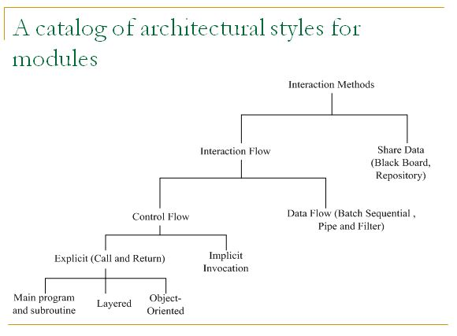
- 主程序和子路径：层次式分解程序，任一部件由父类控制
- Components: procedures , functions和module.
- Connectors: 它们之间的调用
- Constraints： a. 层次分解
=>基于“定义—使用”关系
b.单线程控制
c. 隐式的子系统结构
=>子程序集成进模块中
d. Hierarchical reasoning
=>子系统的正确性基于调用的正确性
- 优点
=>处理过程清晰，易于理解
=>很强的正确性控制
- 缺点
=>难于改变和重用
=>处理不好会变成公共耦合
- 应用场景
=>顺序化处理系统
=>对正确性要求高的系统

- 面向对象（数据抽象）：利用封装实现信息隐藏和可修改，只保留有限接口
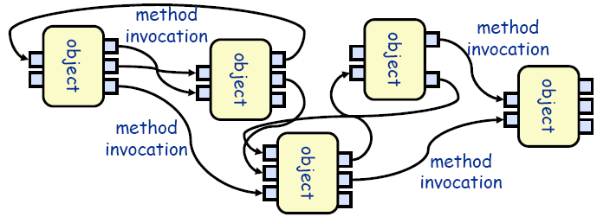
- Components: object 或者 module
- Connectors: function 或者invocations (methods).
- Constraints: a. 数据表示对其他对象隐藏
- 对象必须保证数据表示的一致性
- 每个对象都是自治的
- 优点
- 因为对象隐藏了数据表示，所以能够在不影响客户的情况下修改实现
=>数据隐藏(internal data representations are not visible to clients)
- 可以将系统设计成自治的相互作用的代理集合
=>Methods are invoked on the objects, maintaining invariants.
=>Can decompose problems into sets of interacting agents
- 缺点
- 需要在知道对象identity的情况下才能完成方法调用
=>When the identity of an object changes it is necessary to modify all objects that invoke it.
- 可能产生副作用，如：
=> E.g., A and B both use object C, then B's affect on C look like unexpected side effects to A.
- 应用
=>Suitable for applications in which a central issue is identifying and protecting related bodies of information (data).
=>数据表示和相关操作被封装在抽象数据类型中
=>Examples:
抽象数据类型
- Pipe and Filter Architectural Style：

- Components:过滤器
- Connectors:管道
- Constraints：a.任何两个过滤器不会共享数据
b. 过滤器不知道前后的过滤器，只知道自己的输入输出
c. 正确性不依赖于过滤器的顺序
- Advantages
=> 易于理解Easy to understand the overall input/output behavior of a system as a simple composition of the behaviors of the individual filters.
=> 支持复用They support reuse, since any two filters can be hooked together, provided they agree on the data that is being transmitted between them.
=> 易于增强和维护 Systems can be easily maintained and enhanced, since new filters can be added to existing systems and old filters can be replaced by improved ones.
=> 允许吞吐量、死锁等特别分析They permit certain kinds of specialized analysis, such as throughput and deadlock analysis.
=> 支持并发The naturally support concurrent execution.
- Disadvantages
=> 不善于处理交互系统Not good for handling interactive systems, because of their transformational character.
=> 数据传输需要额外的空间Transferring data need additional space
=> 过度的语法分析和解析降低了性能，并且增加了实现过滤器的复杂性Excessive parsing and unparsing leads to loss of performance and increased complexity in writing the filters themselves.
- Applicable to 应用
=>对给定的数据需要执行一系列相互独立的运算的系统
=>Examples:
Batch Sequential Programs.批处理
UNIX shell commands
data. pl | grep –i fdep | grep -v FDep | less
Compilers:
Lexical Analysis -> parsing -> semantic analysis -> code generation
Signal Processing
- Specializations特点
=> Pipelines
限定了线性过滤器的拓扑逻辑
=> Batch Sequential
将所有的输入数据处理完了才能输出
- Implicit invocation (Event based ) Style

- Components: agent (objects, procedures, processes)
- Connectors: broadcast mediums (Events Handler)
- Rules: 不是直接调用程序，而是：
=>一个部件可以声明或者发布一个或多个事件
=>系统中的其他部件可以注册感兴趣的时间，将自己的Procedure与该事件关联
=>当事件声明时，the broadcasting system（conncter）调用注册过事件的程序
- Constraints：a. 抛出事件的部件不知道事件会被谁接受
b.部件不能对处理的顺序做任何假设
c. Components cannot make assumptions about what processing will occur as a result of their events (perhaps no component will respond).部件不能假设事件的结果是什么样的操作（有可能没有部件响应）
- Advantages
=> 支持复用（只要登记下就可以使用部件）Provides strong support for reuse since any component can be introduced into a system simply by registering it for the events of that system.
=> 简化系统演化Eases system evolution since components may be replaced by other components without affecting the interfaces of other components in the system.
- Disadvantages
=> 难保证完整性和正确性
=> 难以测试和诊断
=> 当一个部件声明一个事件:
不知道谁会响应，响应顺序，何时完成
- Applicable to
=> 松散耦合的系统.Suitable for applications that involve loosely-coupled collection of components, each of which carries out some operation and may in the process enable other operations.
=> Examples
debugging systems (listen for particular breakpoints)
database management systems (for data integrity checking)
graphical user interfacesSpecializations
- Repository (Blackboard) Style

- Components:代表系统状态的中间数据结构；操作中心数据结构的独立部
件集合
- Connectors: 典型过程调用或者直接内存访问
- Constraints：a. 所有的Agent相互独立
b. 每个agent强依赖于共享数据
c. agent检查数据状态并采取反应
- Push VS Pull （Repository vs. Blackboard）
前者使用“pull”模型，部件从repository中读取数据或者向其写数据；如：网络日志；易于实现，但是clients会变得非常复杂而且必须轮询数据
后者使用“push”模型，部件登记数据预定，当数据准备好后，部件收到通知；如，聊天室；Client的编码简化了；但是需要复杂的Infrastructure
- Advantages
=> 在存储大量数据的情况下很有效
=> 共享模型以repository（在空间性能上很好）的形式发布
=> 减少了复制复杂数据的需要（在时间性能上很好）
=> 管理集中化
备份（提高容错能力）
安全（加密）
并发控制（时间性能好）
- Disadvantages
=>需要对数据模型达成共识
=> Blackboard或成为瓶颈
=>数据演化成本高.
- Applicable to
=> 系统的中心点是建立、维护一个复杂的中心信息体
*典型情况：信息必须以各种方式被控制。通常需要长持久性
=> Examples:
databases
blackboard expert systems
programming environments
- Layered Style

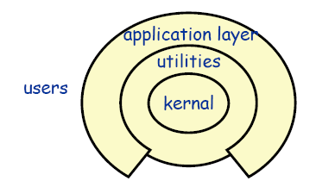
- Components: collections of procedures or objects.
- Connectors: 在限制可见性下的 procedure calls or methods
- Constraints：a. 系统有层次性，其中每一层
- 为上层提供服务
- 作为下层的客户端
- 不允许跨层

- Advantages
=> Design:按照抽象层次设计（越上层抽象层次越高）
=> Enhancement: 一层的变化最多影响上下两层
=> Reuse:每一层在接口一定的情况下都能容易地改变实现
- Disadvantages
=> 不是所有的系统都能以层次式组织
=> 性能需求有可能需要高层功能与底层实现之间的耦合
- Applicable to
=>服务的主要类可以组织成层次式的应用
*特别当应用可以在层次上改变的情况，如交互、通信、硬件、平台等
=> Example:
Layered Communication Protocols:
Each layer provides a substrate for communication at some level of abstraction.
Lower levels define lower levels of interaction, the lowest level being hardware connections (physical layer).
Operating Systems
Unix
- Specializations
=> 处于效率因素，可能允许非相邻的层直接交互通信，如跨层调用
- Model-View-Controller Style

- 模型子系统被设计成不依赖于任何View和
Controller子系统
- 模型子系统的状态变化影响到View子系统
- Components: 模型组件负责维护领域信息并且将变化告知View
View组件负责显示信息和将用户动作发送给Controller
Controller
改变模型状态
将用户动作映射到模块更新
选择回复的View
- Connectors: Procedure calls, Messages, Events, Direct memory accesses.
- Advantages
=>一个模型可以有多个独立的Views
=>Views可以同步
=> 可置换的views and controllers
- Disadvantages
=> 复杂度增高
=> 从View访问数据的效率不高
=> 有可能和UI工具不兼容
- Applicable to
=> Suitable for applications:
运行时的UI变更，改变UI不影响其他部分
=> Examples:
Web applications
- Point-to-Point Architecture Style
- 在分布式系统中的异步消息机制
  - 松散耦合
  - 组件随意加入或者离开
- CORBA/RMI 基于异步过程调用
  - Requires referentially coupling
    - Object must know about each other
  - Requires temporal coupling
    - Objects must be active at the same time
- 消息只有一个接受者
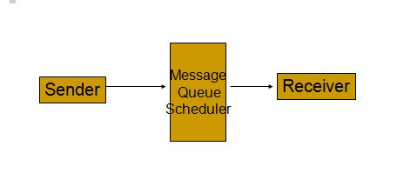
- Publish-Subscribe Architecture Style
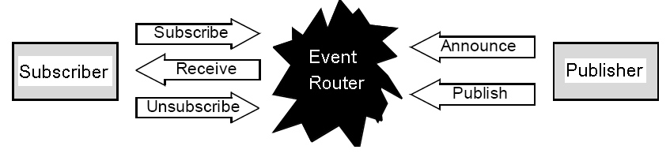
- 多个应用需要接受同一条信息（广播）
- 发布者和接收者松散耦合
- 分发基于消息订阅
- 事件主题以层次性结构租者
- Components:
  - Publisher/Subscriber
- Connector:
  - 事件路由
- Event Routers
- Makes intelligent use of subscription information
- Router infrastructure is complex and subject to failure
- Event Router in a computer
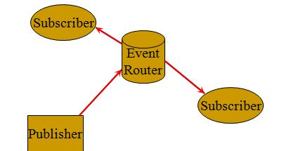
Event Router in Network
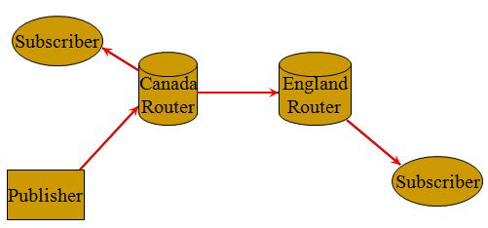
- Structure
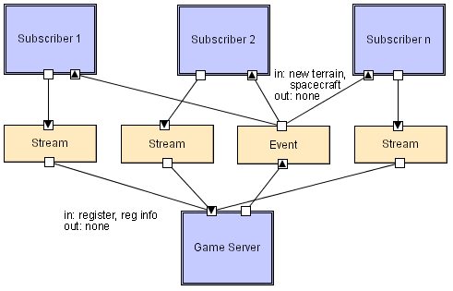

- Client-Server Architecture Style
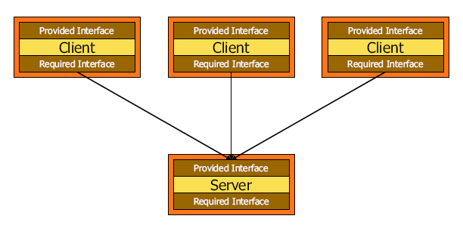
- 分布式系统的一个实例
- 组件是Clients和servers，servers不知道Clients的情况
- Clients 知道server的 identity
- Connectors are RPC-based interaction protocols
- 有不同风格的client-server
- 如: File server, web server, ftp server, e-mail server
- Three-Tier Style
- Three subsystem layers:
  - 接口层 (or 前端) : 和用户交互的子系统
*contain interfaces, web pages, forms, etc.
  - 应用逻辑层: 包含处理模块
  - 存储层 ( or 后台):处理数据查询和与数据持久层的操作
- Like the client/server models with another layer added in between
- Provides separation of user interface and application logic.
- Peer to Peer Architecture Style
- Components
  - 自治
  - 既充当服务器又充当客户端
- Connectors
  - 异步同步消息传输 ("remote procedure calls")
  - 没有共享内存 (except as an optimization when the configuration allows)
- Topology
  - 交互拓扑可以任意地动态地改变
- C/S的一个延展where:
  - each subsystem can act as both a client and a server
i.e. both subsystems can request and provide services.
- 比C/S难实现，因为：
  - 控制流更复杂
  - 每个子系统有它自己的控制流，当其他子系统请求时，控制流必须同步
- Examples: eMule, eDonkey, Gnutella, Freenet, On Share, etc. are examples of a P2P systems
  - a central server is used only to connect two client machines for the purposes of file sharing.
  - the two client machines then communicated as peer-to-peer.
- Distributed Architecture Styles
- Middleware-Oriented Distributed System Architecture Style
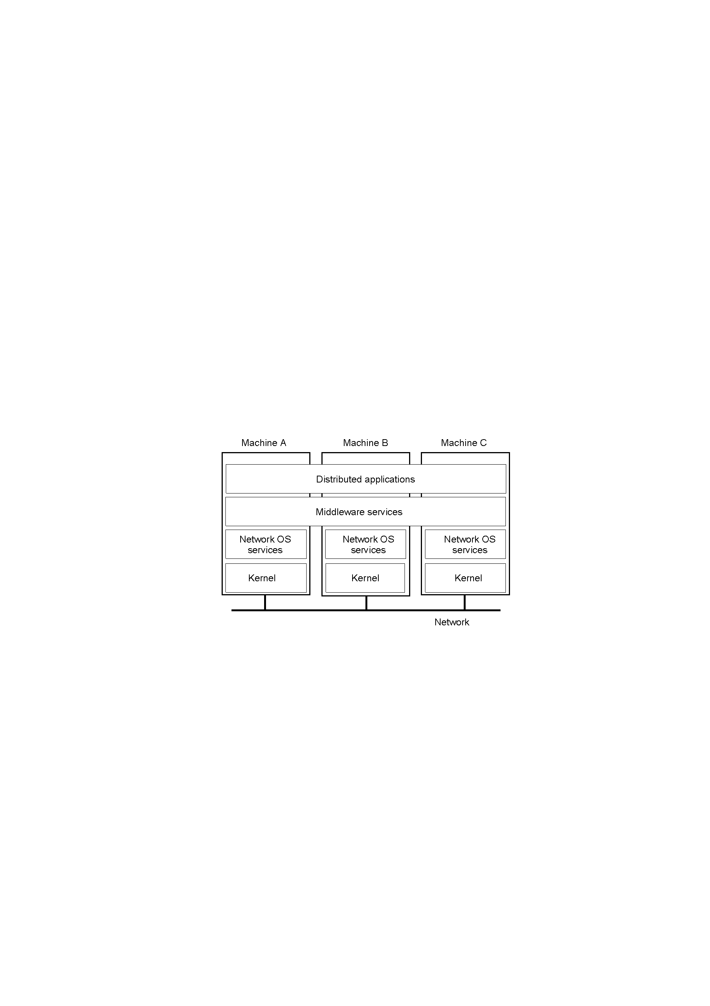
- Combining Styles
Systems are not usually developed according to a single, consistent idiom. Variations may occur at different levels of refinement/abstraction
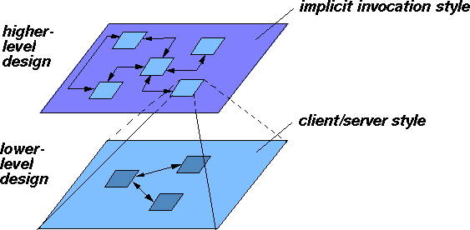
An Example of Combining Styles

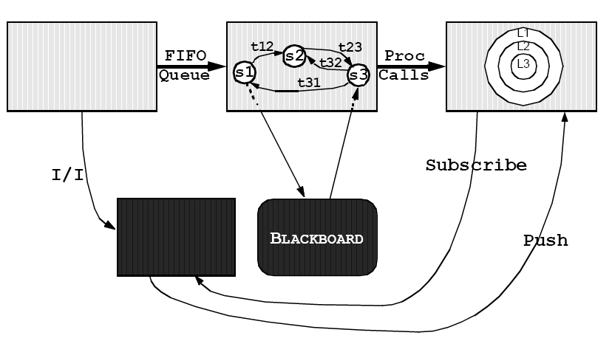
- 比较：
- 对于KWIC部分的比较
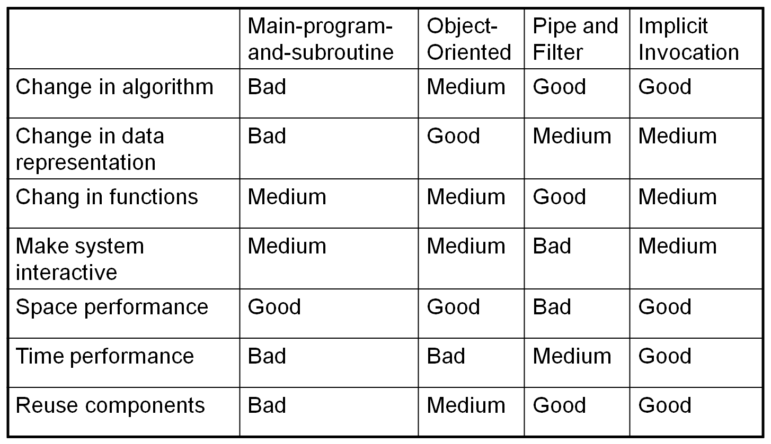

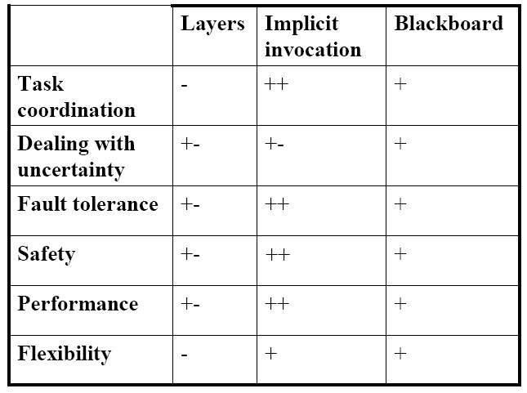

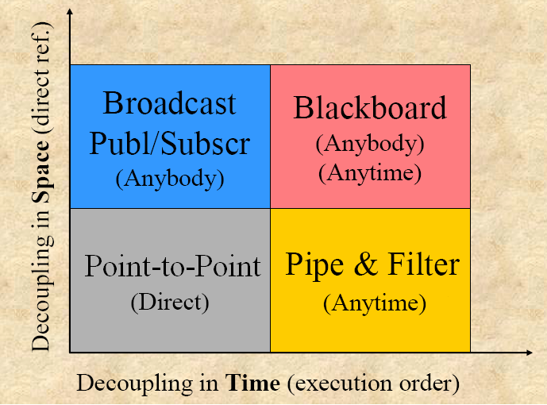
- 全局分析的步骤（背诵）(ppt7)
全局分析
从 软件需求规格说明（SRS）得到 软件体系结构（SA）的 结构视图（structural views）。

体系结构设计是从需求到编码实现的桥梁。

体系结构设计分过程为两个基本的部分：
- 1设计和描述系统的结构：使用多视图表示。
使用4个互补的视图来降低设计的复杂度和理解体系结构
不同的视图有不同的关注点。
- 2全局分析：
全局分析产生的文档产物描述了design decisions的上下文 和 逻辑依据。
识别影响系统结构的外部影响因素和关键性的需求。
通过分析这些因素和需求得到解决的策略，以便体系结构设计中将使用。
SA设计 行为：
- 同时包含这两个部分；
- 将全局分析和多视图结构结合：
从功能需求初始化一个试图的结构，然后根据strategies做出design decision，从而修改试图。

